Ex1 code and results

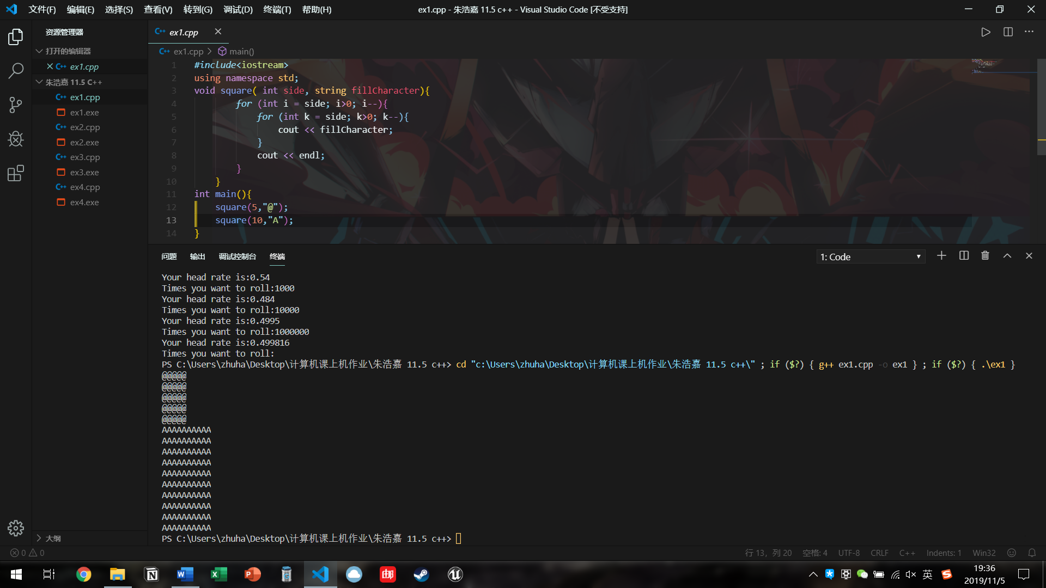

Ex2 code

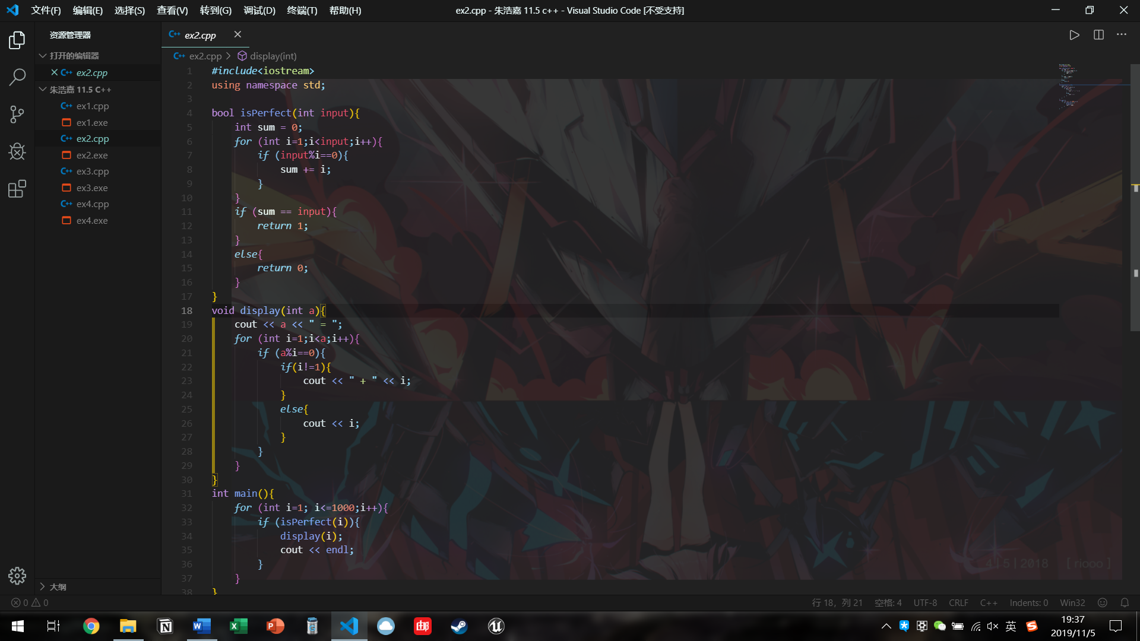

Result

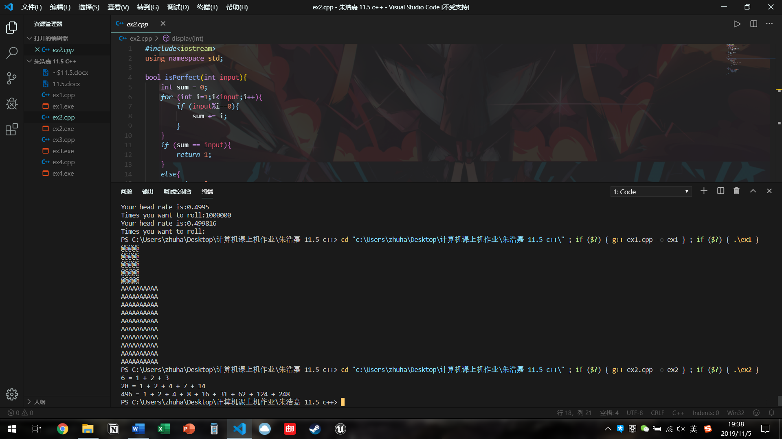

我上课的方法是数学方法，在6.29的23问里其实已经体现了，但是这个方法遇到完全平方会有问题，只在一定范围内适用。

Ex3 code

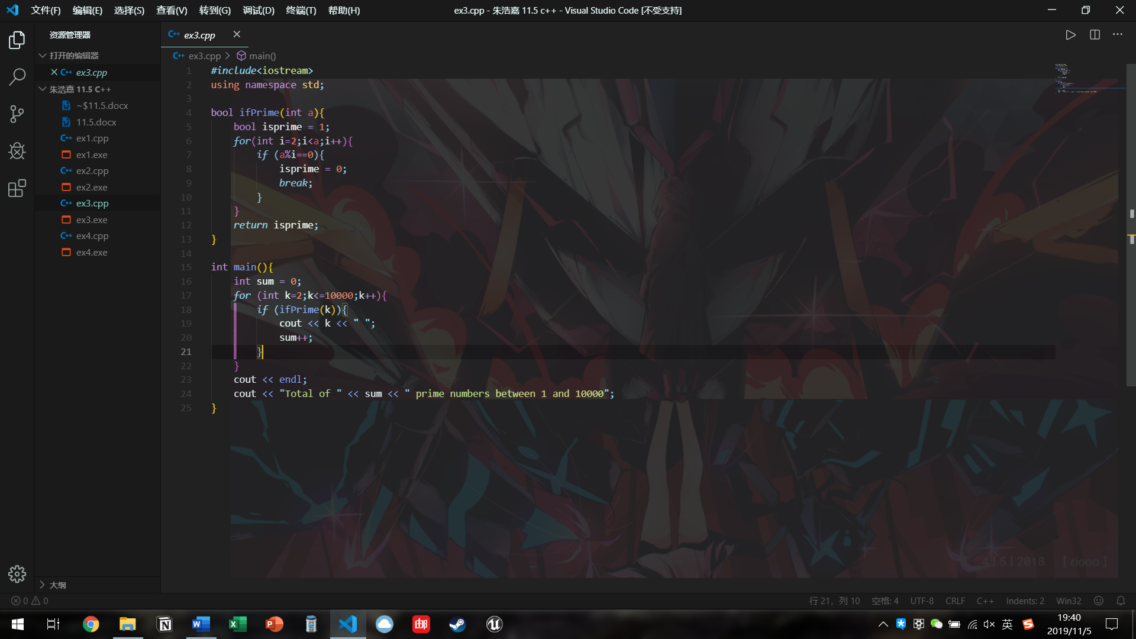

Result

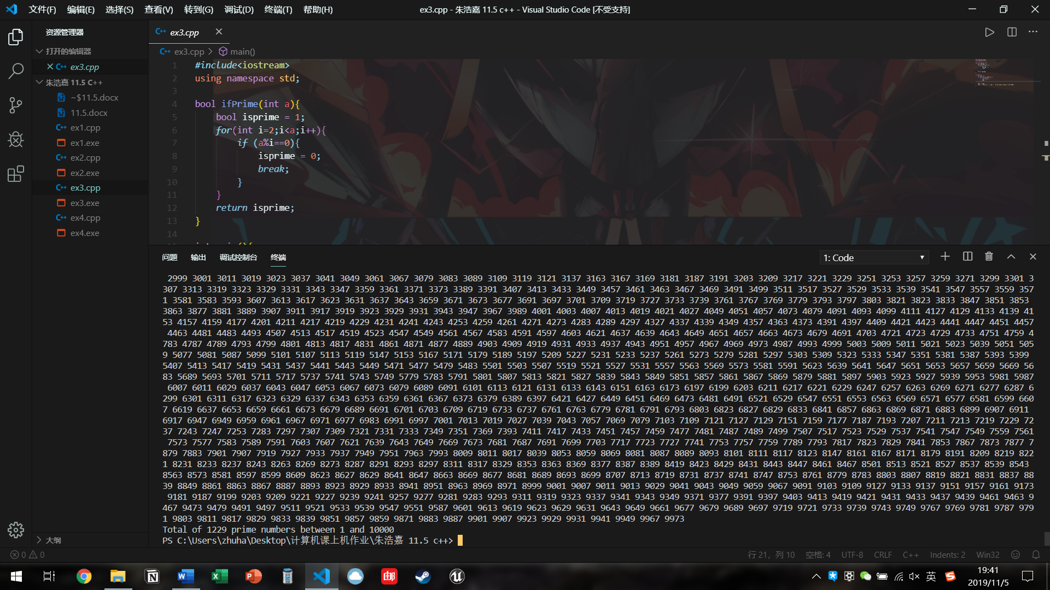

Ex4 code

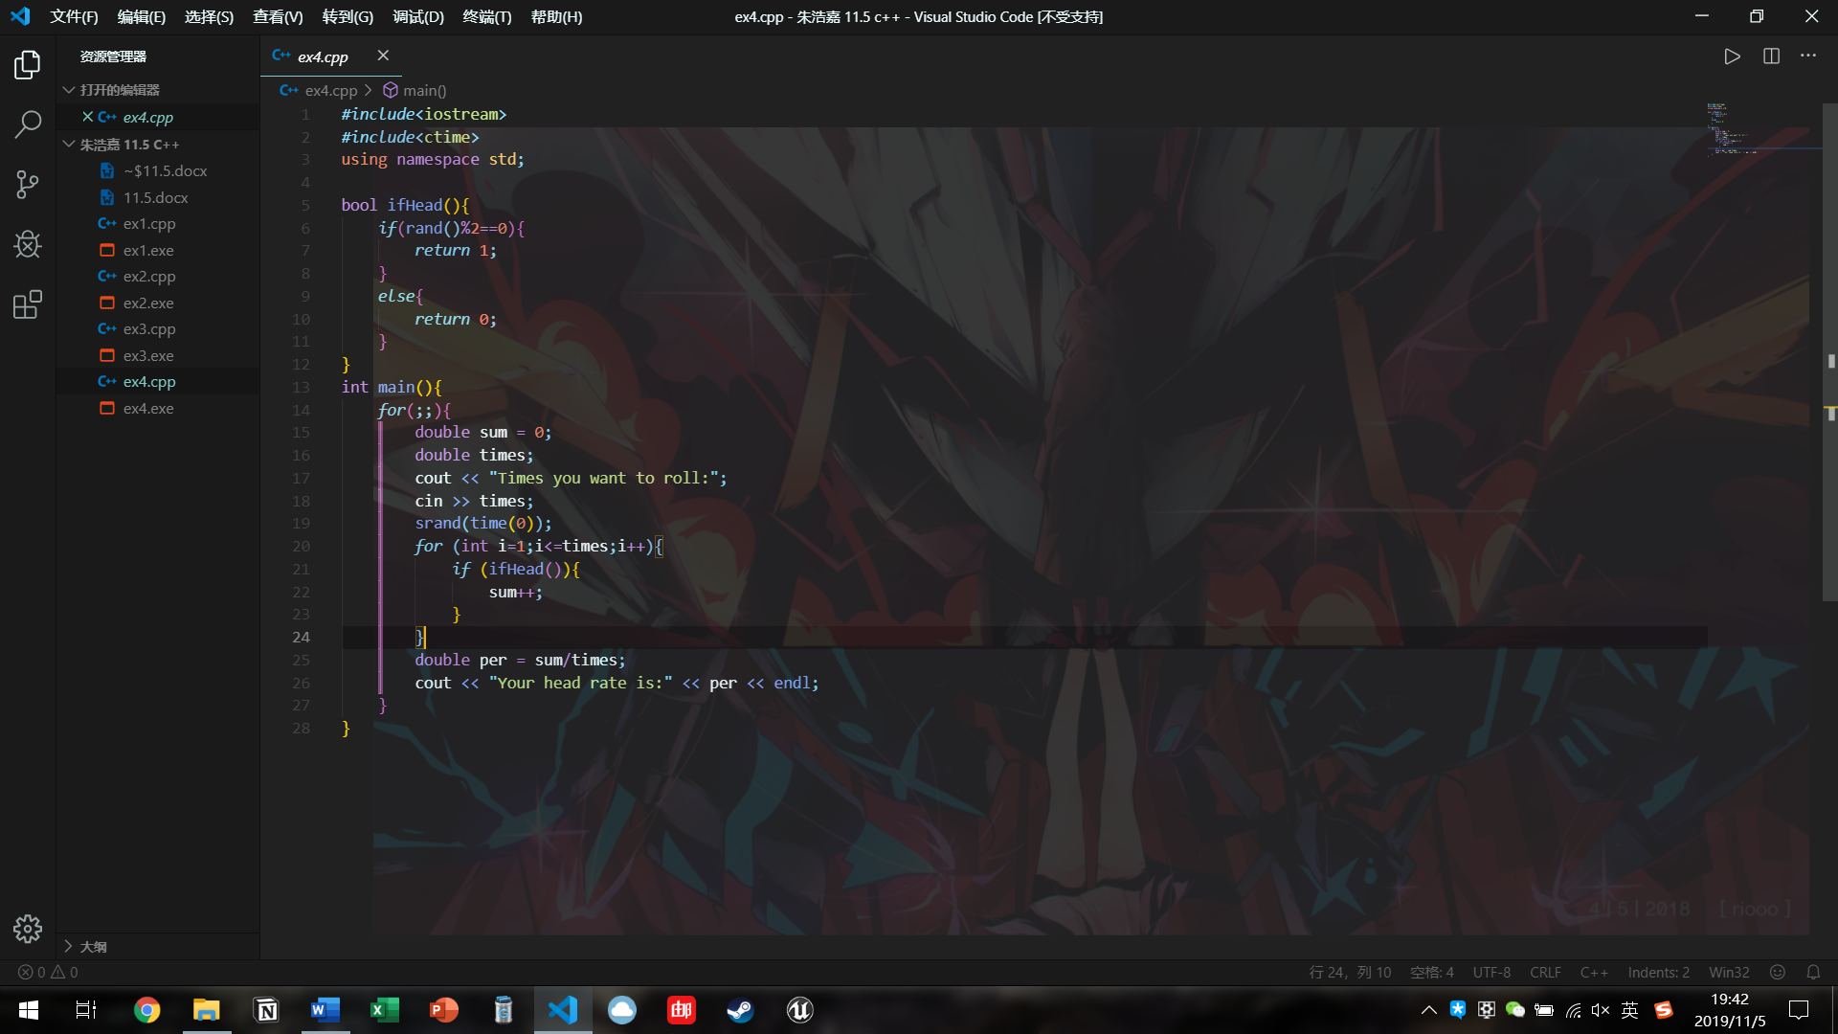

Results

